**FACULDADE DE EDUCAÇÃO TECNOLÓGICA DO ESTADO DO RIO DE JANEIRO – FAETERJ-RIO**

**CURSO SUPERIOR DE TECNOLOGIA EM ANÁLISE E DESENVOLVIMENTO DE SISTEMAS**

Paulo Vinícius B. S. do Nascimento  
Pedro Salemi  
Matheus Barros Loureiro  
Rayan Cardoso Thomaz Marques

Marília S. Cardoso dos Santos

**Godne- Agendamento de consulta**

RIO DE JANEIRO

2025

**SUMÁRIO**

1 INTRODUÇÃO ......................................................................................................1  
 1.1 OBJETIVO GERAL .......................................................................................2  
 1.2 OBJETIVOS ESPECÍFICOS .........................................................................2

2 REGRAS DE NEGÓCIO .....................................................................................3  
 2.1 REQUISITOS FUNCIONAIS ........................................................................4  
 2.2 REQUISITOS NÃO FUNCIONAIS ...............................................................6

3 DIAGRAMA DE CASO DE USO ...............................................................8

4 PROTOTIPO NO FIGMA .......................................................................10

**1 INTRODUÇÃO**

O setor de saúde é um dos pilares fundamentais da economia e do bem-estar social no Brasil, representando um mercado significativo em termos de geração de empregos e movimentação financeira. De acordo com o Instituto Brasileiro de Geografia e Estatística (IBGE), em 2022, o setor hospitalar e de serviços relacionados cresceu 5,3% em relação ao ano anterior, impulsionado pelo retorno gradual das atividades após o pico da pandemia de COVID-19 (IBGE, 2023). Esse aquecimento do setor reflete a retomada de procedimentos eletivos e o aumento na busca por consultas e exames, especialmente com a normalização do fluxo de pacientes em hospitais e clínicas.

Com o encerramento das restrições impostas pela pandemia, a demanda por atendimentos presenciais voltou a crescer de forma expressiva. Segundo dados do Ministério da Saúde, houve um aumento de 18,7% no número de consultas realizadas em hospitais públicos e privados no primeiro semestre de 2023, em comparação ao mesmo período de 2021 (MS, 2023). Esse incremento evidencia não apenas a retomada de procedimentos adiados, mas também a busca por acompanhamento preventivo, antes negligenciado durante o período mais crítico da crise sanitária.

O ritmo de crescimento no setor de saúde exige uma constante adaptação das instituições, que precisam investir em tecnologia para aprimorar seus processos de atendimento. De acordo com a Associação Nacional de Hospitais Privados (Anahp), em pesquisa realizada em 2023, cerca de 62% dos hospitais brasileiros demonstraram intenção de modernizar suas ferramentas de gestão e atendimento, incluindo agendamentos, prontuários eletrônicos e sistemas de telemedicina (ANAHP, 2023).

A incorporação de soluções tecnológicas no fluxo de trabalho hospitalar é cada vez mais vista como um fator estratégico para melhorar a eficiência operacional e otimizar a experiência de pacientes e profissionais de saúde. Sistemas de agendamento digital, em particular, têm ganhado destaque por possibilitarem a redução de filas, a diminuição de faltas em consultas (no-show) e a melhor alocação dos profissionais. Isso resulta em um ambiente mais organizado, capaz de oferecer maior qualidade de atendimento e redução de custos operacionais.

Entretanto, em muitas instituições, o gerenciamento de consultas ainda é feito de maneira manual ou com sistemas pouco integrados, o que pode gerar atrasos, confusões de horário e frustrações para pacientes e equipes de saúde. Esses problemas são ainda mais perceptíveis em períodos de alta demanda, quando falhas no agendamento podem culminar em longa espera e em uma piora na satisfação do paciente (OPAS, 2022).

Para acompanhar o aumento na demanda e garantir um funcionamento eficiente, é essencial que hospitais e clínicas adotem soluções que permitam gerenciar os agendamentos de forma ágil, segura e integrada. A tecnologia se apresenta como uma aliada fundamental para reduzir desperdícios de recursos, melhorar a comunicação interna e oferecer um serviço diferenciado ao paciente.

Com o objetivo de auxiliar o setor hospitalar na otimização de processos de agendamento e reduzir problemas relacionados à sobrecarga e falta de organização, este trabalho propõe o desenvolvimento do **Gendo**, um sistema de agendamento de consultas hospitalares que integra funcionalidades de reserva de horário, confirmação automática, priorização de urgências e gerenciamento de disponibilidade dos profissionais, buscando proporcionar maior eficiência e qualidade na prestação de serviços de saúde.

**1.1 OBJETIVO GERAL**

O objetivo principal do **Gendo** é oferecer uma plataforma confiável e intuitiva para agendamentos, permitindo que usuários possam gerenciar seus compromissos de forma eficaz e organizada.

**1.2 OBJETIVOS ESPECÍFICOS**

* **Facilitar o agendamento** de compromissos, reduzindo conflitos de horário e otimizando a gestão de tempo.
* **Automatizar notificações** para lembrar usuários de compromissos futuros.
* **Disponibilizar integração com outros sistemas**, como calendários digitais e ferramentas de comunicação.
* **Fornecer um painel administrativo** para monitoramento e controle de agendamentos.
* **Garantir acessibilidade e usabilidade**, tornando a ferramenta simples e eficiente para diferentes perfis de usuários.

**2. REGRAS DE NEGÓCIO**

### **Quadro 1 – Regra de Negócio: Confirmação de Agendamento**

|  |  |
| --- | --- |
| Identificador | RN01 |
| Descrição | Criação de regras de confirmação do paciente 24 horas antes da data marcada, por meio de notificação (e-mail, SMS, aplicativo). Caso o paciente não confirme dentro desse prazo, a consulta poderá ser realocada para outro paciente em lista de espera. |

**Quadro 2 – Regra de Negócio: Cancelamento e Remarcação**

|  |  |
| --- | --- |
| Identificador | RN02 |
| Descrição | O sistema deve permitir que o paciente cancele ou remarque a consulta com antecedência mínima estipulada pela clínica. Caso o paciente não compareça à consulta sem justificativa, poderá haver penalização em futuros agendamentos. |

**Quadro 3 – Regra de Negócio: Gerenciamento de Disponibilidade**

|  |  |
| --- | --- |
| Identificador | RN03 |
| Descrição | Os profissionais devem poder modificar suas agendas, bloqueando datas fora do atendimento diário. O sistema deve automaticamente sinalizar indisponibilidades de horários já ocupados e garantir que não haja sobreposição de consultas. |

**Quadro 4 – Regra de Negócio: Priorização de Urgências**

|  |  |
| --- | --- |
| Identificador | RN04 |
| Descrição | Pacientes com condições urgentes devem ser priorizados nos agendamentos. O sistema deve permitir a inserção de critérios de urgência para organizar a fila de espera e agilizar os atendimentos prioritários. |

**Quadro 5 – Regra de Negócio: Segurança e Privacidade de Dados**

|  |  |
| --- | --- |
| Identificador | RN05 |
| Descrição | Todas as informações sensíveis devem ser protegidas por políticas de acesso rigorosas. Apenas usuários autorizados devem acessar dados confidenciais, e qualquer alteração deve ser registrada em logs de auditoria. |

**2.1 Requisitos funcionais**

|  |  |  |
| --- | --- | --- |
| ID | Nome | Descrição |
| RF01 | Agendar Consulta | O sistema deve permitir que pacientes realizem o agendamento de consultas, informando a especialidade, data, horário e dados necessários (nome, CPF, contato). |
| RF02 | Autenticação de Usuários | O sistema deve permitir a autenticação de pacientes e profissionais de saúde por meio de login e senha, garantindo perfis de acesso diferenciados (paciente, médico, administrador) e restringindo funções de acordo com cada perfil. |
| RF03 | Gerenciar Disponibilidade | O sistema deve possibilitar o cadastro e a edição da disponibilidade dos profissionais (dias/horários), bloqueando automaticamente horários que já foram ocupados ou que estejam indisponíveis por férias, folgas ou situações excepcionais. |
| RF04 | Confirmação de Presença | O sistema deve enviar notificações (e-mail, SMS, aplicativo) solicitando a confirmação de presença do paciente com antecedência, atualizando o status da consulta como 'confirmada' ou 'pendente' no painel do profissional. |
| RF05 | Cancelar e Remarcar Consulta | O sistema deve permitir que pacientes cancelem ou remarquem consultas, liberando automaticamente o horário para outros agendamentos. Deve notificar o profissional responsável sobre a alteração. |
| RF06 | Painel de Controle (Dashboard) | O sistema deve disponibilizar um dashboard que exiba estatísticas de agendamentos (confirmados, cancelados, pendentes), dados de ocupação de horários e informações sobre no-show (faltas sem aviso prévio), auxiliando na gestão da clínica. |
| RF07 | Priorizar Urgências | O sistema deve permitir o cadastro de agendamentos urgentes, realocando horários ou sinalizando ao profissional e à recepção que se trata de um caso prioritário, conforme critérios pré-estabelecidos. |
| RF08 | Notificações de Alterações | O sistema deve enviar notificações aos pacientes e profissionais sempre que houver alterações de agendamento (confirmação, cancelamento, remarcação), promovendo a comunicação imediata entre as partes. |
| RF09 | Integração com Prontuário | Caso aplicável, o sistema deve oferecer integração com o prontuário eletrônico, permitindo que o profissional visualize informações prévias do paciente antes da consulta, otimizando o atendimento. |
| RF10 | Relatórios de Atendimento | O sistema deve permitir a geração de relatórios sobre o histórico de consultas, incluindo dados de pacientes atendidos, taxas de cancelamento e remarcação, além de indicadores de performance para suportar a tomada de decisão. |

**2.2 Requisitos não funcionais**

|  |  |  |
| --- | --- | --- |
| ID | Nome | Descrição |
| RNF01 | Performance e Escalabilidade | O sistema deve suportar pelo menos 500 usuários simultâneos sem queda significativa de desempenho, mantendo o tempo de resposta médio abaixo de 2 segundos em operações de agendamento, cancelamento e consulta de dados. |
| RNF02 | Disponibilidade | O sistema deve estar disponível para uso em regime de 24 horas por dia, 7 dias por semana, mantendo um uptime mínimo de 99,5% ao longo do ano, com exceção de períodos de manutenção previamente agendados. |
| RNF03 | Segurança de Dados | Todos os dados sensíveis (informações de pacientes, profissionais e histórico de consultas) devem ser armazenados de forma criptografada. O acesso deve ser controlado por perfis de usuário, garantindo que apenas pessoas autorizadas possam visualizar ou editar dados confidenciais. |
| RNF04 | Conformidade com Regulamentações | O sistema deve estar em conformidade com a LGPD (Lei Geral de Proteção de Dados) e demais normas pertinentes, assegurando a proteção e o tratamento adequado de dados pessoais, inclusive a guarda de registros de consentimento e políticas de privacidade. |
| RNF05 | Usabilidade | A interface deve ser intuitiva e responsiva, permitindo que usuários com diferentes níveis de familiaridade com tecnologia consigam agendar consultas e realizar operações básicas sem dificuldades. Deverá ser compatível com diversos dispositivos (computadores, tablets e smartphones). |
| RNF06 | Confiabilidade | O sistema deve garantir que nenhuma transação seja perdida em caso de falhas pontuais na conexão ou erros inesperados. Em situações de falha, o sistema deve permitir retomar o processo do ponto de interrupção ou notificar apropriadamente o usuário para nova tentativa. |
| RNF07 | Manutenibilidade | O sistema deve ser projetado com boas práticas de engenharia de software, facilitando a correção de falhas e a implementação de novas funcionalidades, bem como permitindo a atualização de componentes sem causar interrupções prolongadas. |
| RNF08 | Portabilidade | O sistema deve ser compatível com diferentes navegadores (Chrome, Firefox, Edge, Safari) e sistemas operacionais (Windows, macOS, Linux), garantindo que a aplicação web possa ser acessada de maneira estável e uniforme. |

**3 Levantamento de requisitos**

**3.1 Diagrama de Atividades**

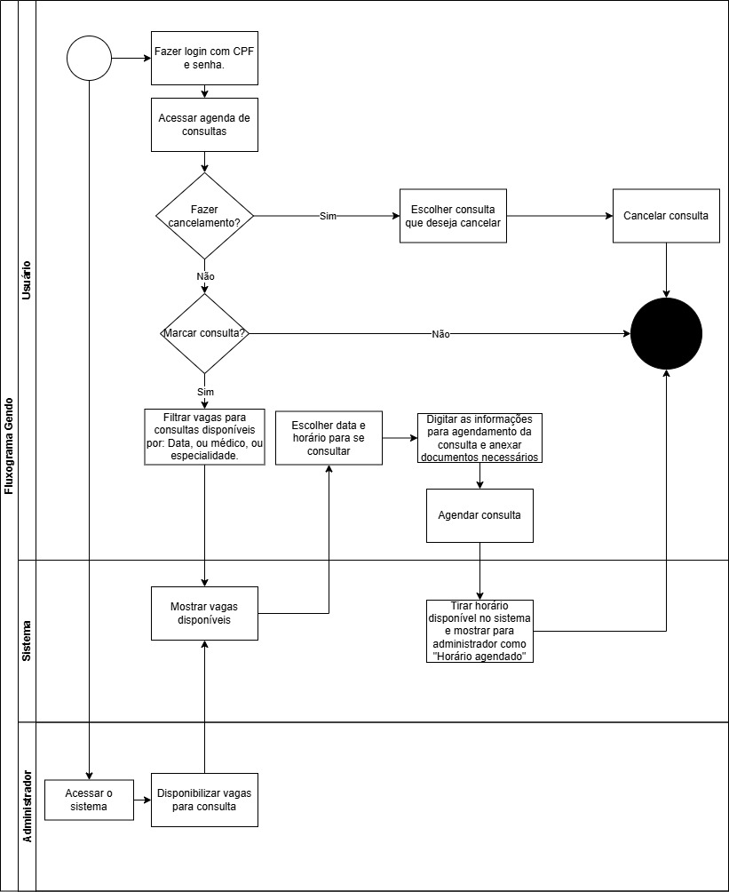

**3.2 Diagrama de caso de uso**

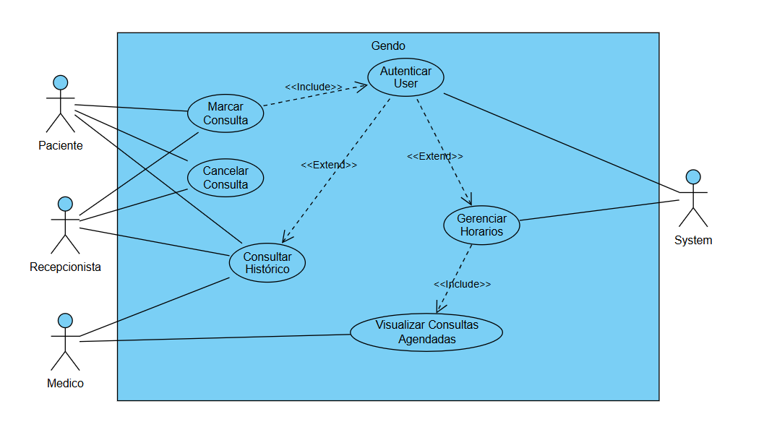

### **Atores:**

1. **Paciente**
2. **Profissional de Saúde** (Médico)
3. **Recepcionista**
4. **Sistema**

### **Casos de Uso:**

1. **Agendar Consulta (RF01)**
   1. Ator: Paciente
   2. Descrição: Permite que pacientes agendem consultas informando especialidade, data, horário e dados necessários.
2. **Autenticação de Usuários (RF02)**
   1. Atores: Paciente, Profissional de Saúde, Administrador
   2. Descrição: Permite login e senha com perfis diferenciados.
3. **Gerenciar Disponibilidade (RF03)**
   1. Ator: Profissional de Saúde, Administrador
   2. Descrição: Permite o cadastro e edição de disponibilidade de horários dos profissionais.
4. **Manter consulta (RF04)**
   1. Atores: Paciente, Sistema de Notificações, Profissional de Saúde
   2. Descrição: Cria , cancela remarca e deleta consulta, liberando horários automaticamente e Envia notificações para confirmação de presença do paciente.

### **Relacionamentos:**

* **Inclusão («include»)**:
  + "Confirmar Presença" inclui "Notificações de Alterações"
  + "Cancelar e Remarcar Consulta" inclui "Notificações de Alterações"
  + "Agendar Consulta" inclui "Integração com Prontuário" (caso aplicável)
* **Extensão («extend»)**:
  + "Agendar Consulta" pode estender "Priorizar Urgências"
  + "Painel de Controle" pode estender "Relatórios de Atendimento"

### **Prototipagem:**

* **Telas de autenticação**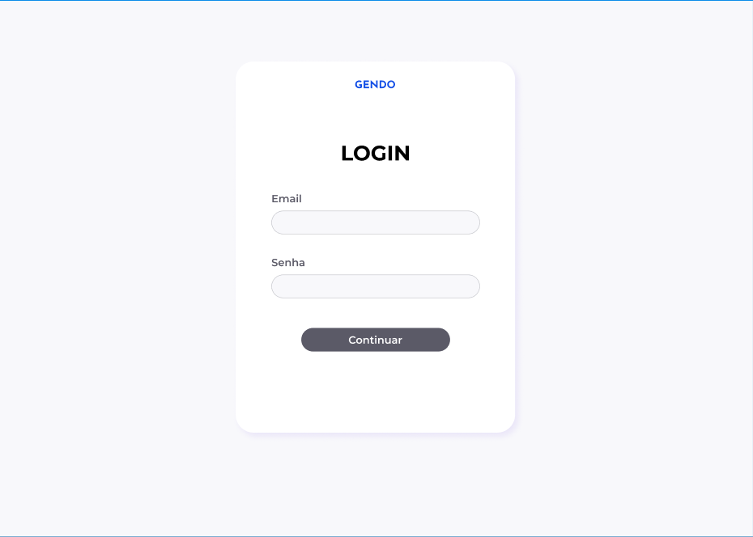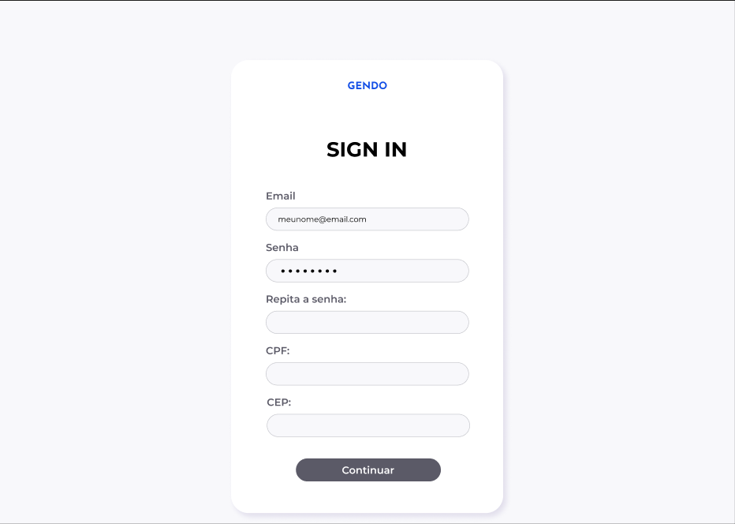
* **Homepage com menu aberto**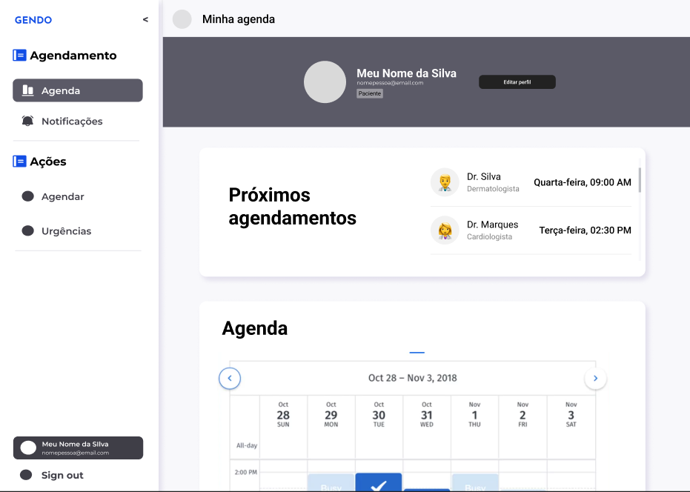
* **Homepage estendida com agendamento**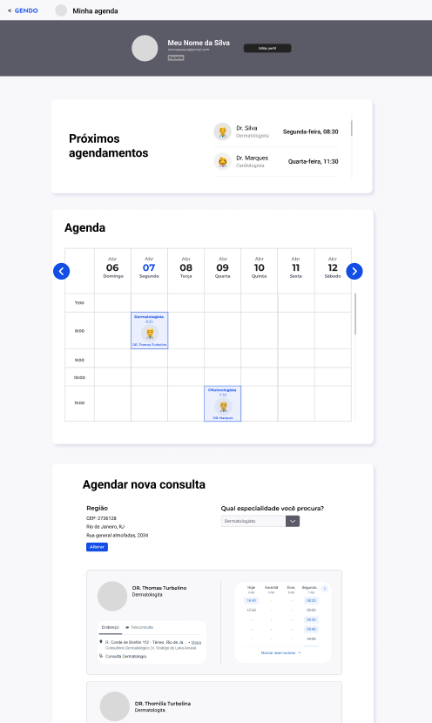
* **Sequência do agendamento**

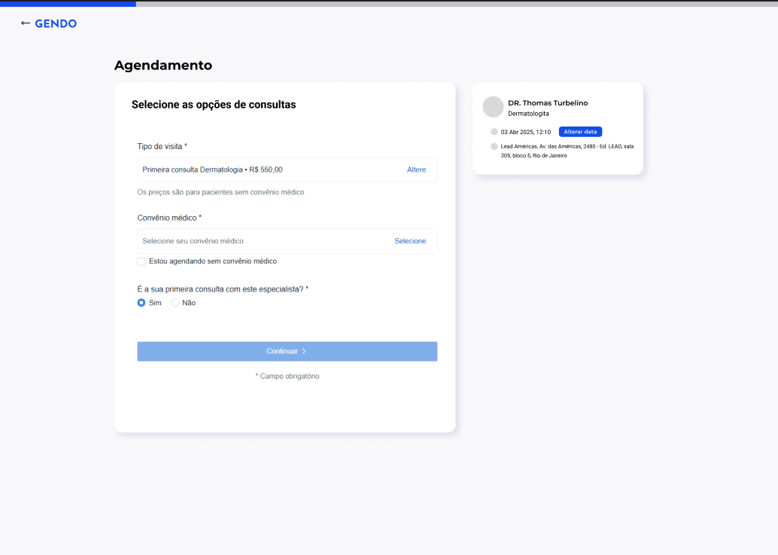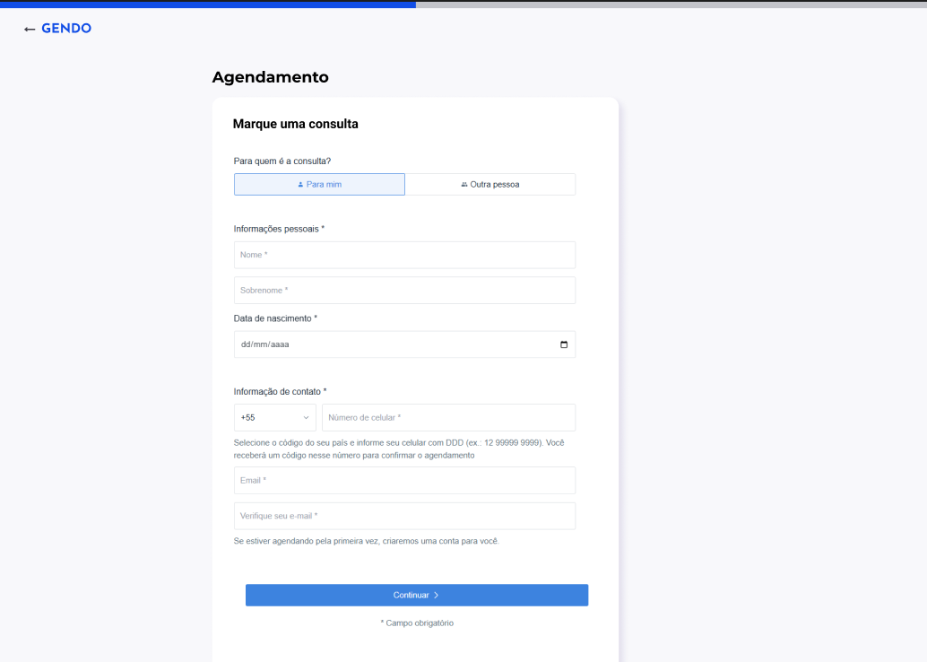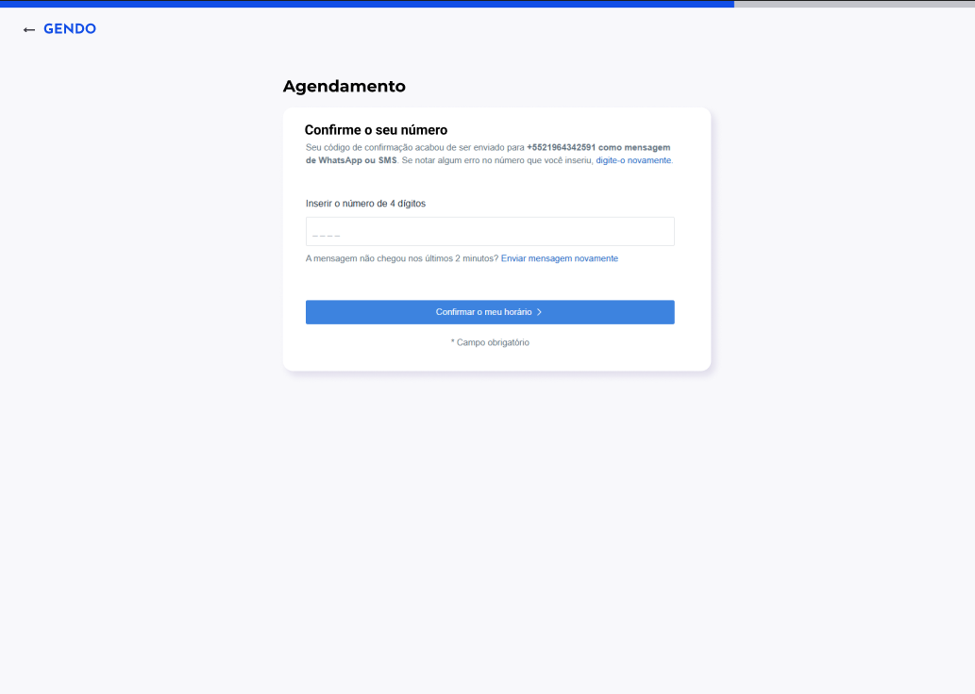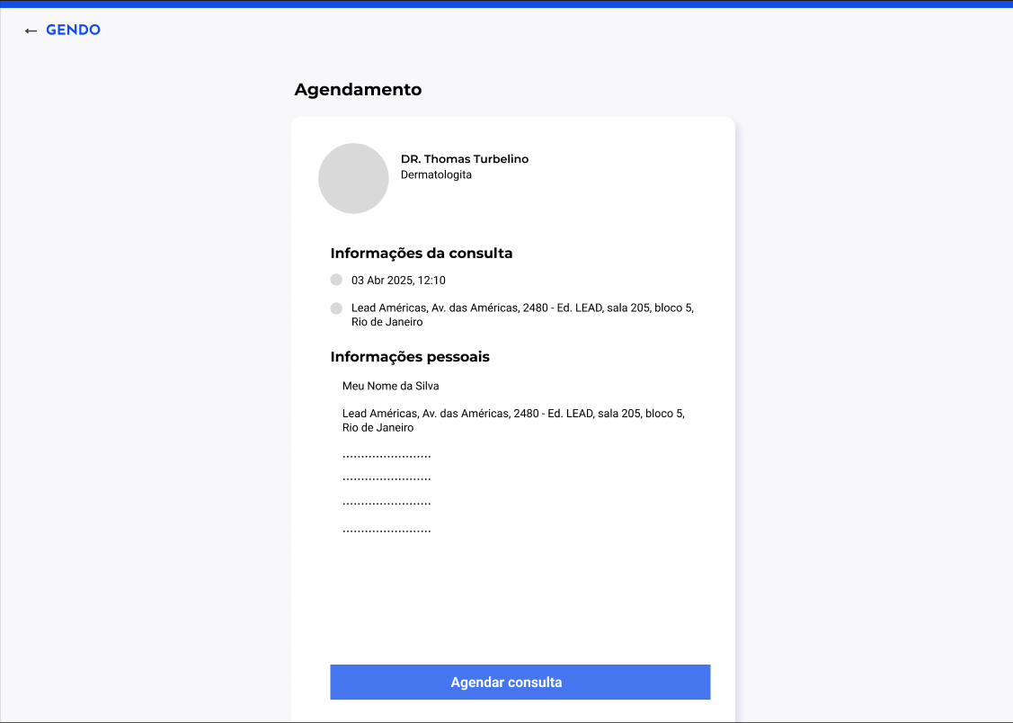

### **Trello Projeto:**

<https://trello.com/b/c1zBxbPP/gendo>

PROTOTIPAGEM NO FIMA

https://www.figma.com/design/cRztVuwsPaje8t0cX6Ec9S/Untitled?node-id=1-54&t=njDn5nhUf2r8i2Ju-0

### **Casos de Uso e Relacionamentos:**

#### **Paciente**

**Agendar Consulta (RF01)**

* + Inclui («include»): Integração com Prontuário (RF09) (caso aplicável)
  + Pode estender («extend»): Priorizar Urgências (RF07)

**Autenticação de Usuários (RF02)**

**Confirmar Presença (RF04)**

* + Inclui («include»): Notificações de Alterações (RF08)

**Cancelar e Remarcar Consulta (RF05)**

* + Inclui («include»): Notificações de Alterações (RF08)

#### **Profissional de Saúde (Médico)**

* **Autenticação de Usuários (RF02)**
* **Gerenciar Disponibilidade (RF03)**
* **Visualizar Prontuário (RF09)**
* **Receber Notificações de Alterações (RF08)**

#### **Administrador**

* **Autenticação de Usuários (RF02)**
* **Gerenciar Disponibilidade (RF03)**
* **Painel de Controle (Dashboard) (RF06)**
  + Pode estender («extend»): Relatórios de Atendimento (RF10)
* **Relatórios de Atendimento (RF10)**
* **Priorizar Urgências (RF07)**

#### **Sistema de Notificações**

* **Enviar Notificações de Alterações (RF08)**
* **Enviar Confirmação de Presença (RF04)**

#### **Prontuário Eletrônico**

* **Integração com Prontuário (RF09)**

**3.3 Diagrama de Classes**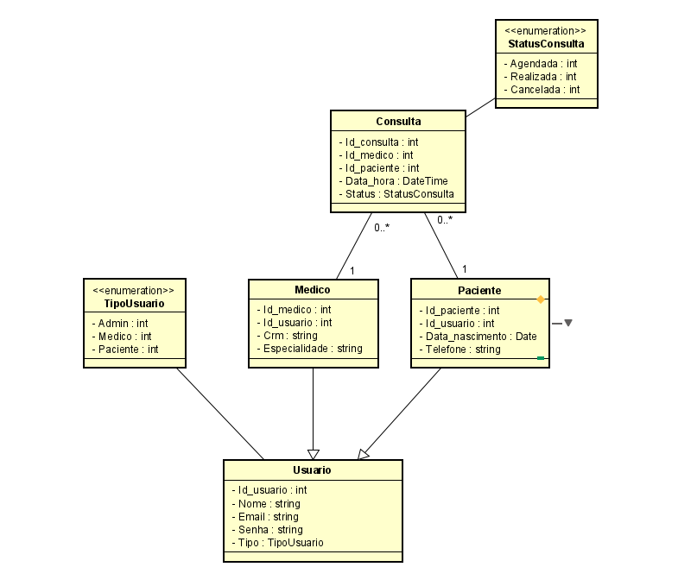

**3.4 Diagrama entidade relacionamento**

|  |  |  |
| --- | --- | --- |
| **Entidade** | **Atributos Principais** | **Observações de Relacionamento** |
| **Usuário** | id_usuario (PK), nome, e-mail, senha, tipo (Admin, Médico, Paciente) | Um usuário pode ser um administrador, médico ou paciente |
| **Paciente** | id_paciente (PK), id_usuario (FK), data_nascimento, telefone | 1 Paciente está associado a 1 Usuário |
| **Médico** | id_medico (PK), id_usuario (FK), CRM, especialidade | 1 Médico está associado a 1 Usuário |
| **Consulta** | id_consulta (PK), id_medico (FK), id_paciente (FK), data_hora, status (Agendada, Realizada, Cancelada) | 1 Médico atende várias Consultas 1 Paciente realiza várias Consultas |
| **StatusConsulta** *(Enumeração)* | Agendada, Realizada, Cancelada | Utilizada para definir o status da consulta |
| **TipoUsuario** *(Enumeração)* | Admin, Médico, Paciente | Utilizada para definir o tipo de usuário no sistema |

**3.5 Dicionário de dados**

## **Tabela: Usuario**

|  |  |  |
| --- | --- | --- |
| Campo | Tipo de Dado | Descrição |
| Id_usuario | int | Identificador único do usuário ● Obrigatório |
| Nome | string | Nome do usuário |
| Email | string | Endereço de e-mail do usuário ● Obrigatório |
| Senha | string | Senha de acesso do usuário ● Obrigatório ● Deve estar em Hash |
| Tipo | TipoUsuario | Tipo do usuário (Admin, Médico, Paciente) ● Obrigatório |

## **Tabela: Medico**

|  |  |  |
| --- | --- | --- |
| Campo | Tipo de Dado | Descrição |
| Id_medico | int | Identificador único do médico ● Obrigatório |
| Id_usuario | int | Chave estrangeira para Usuario ● Obrigatório |
| Crm | string | Número de registro do médico ● Obrigatório |
| Especialidade | string | Especialidade do médico |

## **Tabela: Paciente**

|  |  |  |
| --- | --- | --- |
| Campo | Tipo de Dado | Descrição |
| Id_paciente | int | Identificador único do paciente ● Obrigatório |
| Id_usuario | int | Chave estrangeira para Usuario ● Obrigatório |
| Data_nascimento | Date | Data de nascimento do paciente ● Formato YYYY-MM-DD |
| Telefone | string | Número de telefone do paciente ● Formato (DDD) NUMERO |

## **Tabela: Consulta**

|  |  |  |
| --- | --- | --- |
| Campo | Tipo de Dado | Descrição |
| Id_consulta | int | Identificador único da consulta ● Obrigatório |
| Id_medico | int | Chave estrangeira para Medico ● Obrigatório |
| Id_paciente | int | Chave estrangeira para Paciente ● Obrigatório |
| Data_hora | DateTime | Data e horário da consulta ● Obrigatório ● Formato: YYYY-MM-DD HH:MM:SS |
| Status | StatusConsulta | Status da consulta (Agendada, Realizada, Cancelada) ● Obrigatório ● Padrão: Agendada |

## **Enumeração: TipoUsuario**

|  |  |  |
| --- | --- | --- |
| Valor | Tipo de Dado | Descrição |
| Admin | int | Usuário administrador |
| Medico | int | Usuário com permissão de médico |
| Paciente | int | Usuário com permissão de paciente |

## **Enumeração: StatusConsulta**

|  |  |  |
| --- | --- | --- |
| Valor | Tipo de Dado | Descrição |
| Agendada | int | Consulta agendada |
| Realizada | int | Consulta realizada |
| Cancelada | int | Consulta cancelada |

**3.6 Diagrama DDL**

CREATE TABLE usuarios (  
 id_usuario INT AUTO_INCREMENT PRIMARY KEY,  
 nome VARCHAR(100) NOT NULL,  
 email VARCHAR(100) UNIQUE NOT NULL,  
 senha VARCHAR(255) NOT NULL,  
 tipo ENUM('admin', 'medico', 'paciente') NOT NULL,  
 criado_em TIMESTAMP DEFAULT CURRENT_TIMESTAMP  
);  
  
CREATE TABLE medicos (  
 id_medico INT AUTO_INCREMENT PRIMARY KEY,  
 id_usuario INT UNIQUE NOT NULL,  
 crm VARCHAR(20) UNIQUE NOT NULL,  
 especialidade VARCHAR(100) NOT NULL,  
 FOREIGN KEY (id_usuario) REFERENCES usuarios(id_usuario) ON DELETE CASCADE  
);  
  
CREATE TABLE pacientes (  
 id_paciente INT AUTO_INCREMENT PRIMARY KEY,  
 id_usuario INT UNIQUE NOT NULL,  
 data_nascimento DATE NOT NULL,  
 telefone VARCHAR(15),  
 FOREIGN KEY (id_usuario) REFERENCES usuarios(id_usuario) ON DELETE CASCADE  
);  
  
CREATE TABLE consultas (  
 id_consulta INT AUTO_INCREMENT PRIMARY KEY,  
 id_medico INT NOT NULL,  
 id_paciente INT NOT NULL,  
 data_hora DATETIME NOT NULL,  
 status ENUM('agendada', 'realizada', 'cancelada') DEFAULT 'agendada',  
 FOREIGN KEY (id_medico) REFERENCES medicos(id_medico) ON DELETE CASCADE,  
 FOREIGN KEY (id_paciente) REFERENCES pacientes(id_paciente) ON DELETE CASCADE  
);